1.大图文字：
第一张 星德科技-专用机床
品质保证
厂家直销
诚信为本
互惠互利
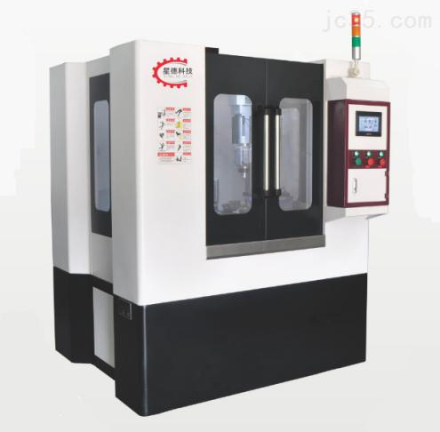

第二张 星德科技-自动化专机
省时省心省力、就是核心竞争力
高效率 高性能 高刚性
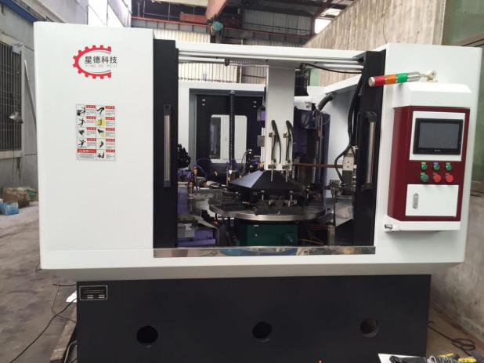
2.六大优势’文字
科研优势
星德科技自成立以来一直坚持科学发展观，将技术研发和人才培养作为公司的发展目标，帮客户不断创新产品，提高创新能力。
文化优势
以精良的产品、优质的售后服务，使得我们的产品在市场上备受用户的青睐和好评，公司拥有专业的技术人员和销售售后服务人员，形成一支高素质且极富团队创新精神的队伍。
品质优势
星德科技严格执行“不拿客户做实验”的原则，所有出场设备必须通过反复运转、调试、产品试做，让每道工序，每一项检测都落实到位，让客户买的放心，用的安心。
经营优势
公司本着 质量优先，信誉至上 的经营宗旨，以客户的要求作为质量的内控标准，在成套设备、单机及备品备件供应、设备检测等领域，愿为客户提供一体化的解决方案。
服务优势
服务理念：温暖、耐心、专业。用心宗旨：让客户满意。 星德科技一直奉行的“不需要售后服务的服务”才是好的服务。
定位优势
星德科技致力于专用机床及其零部件的研发、生产、销售、服务为一体的高新技术产业。产品广泛应用于汽摩配件、水暖阀门、五金制造等行业。并赢得客户的一致好评，树立了良好的信誉与口碑。
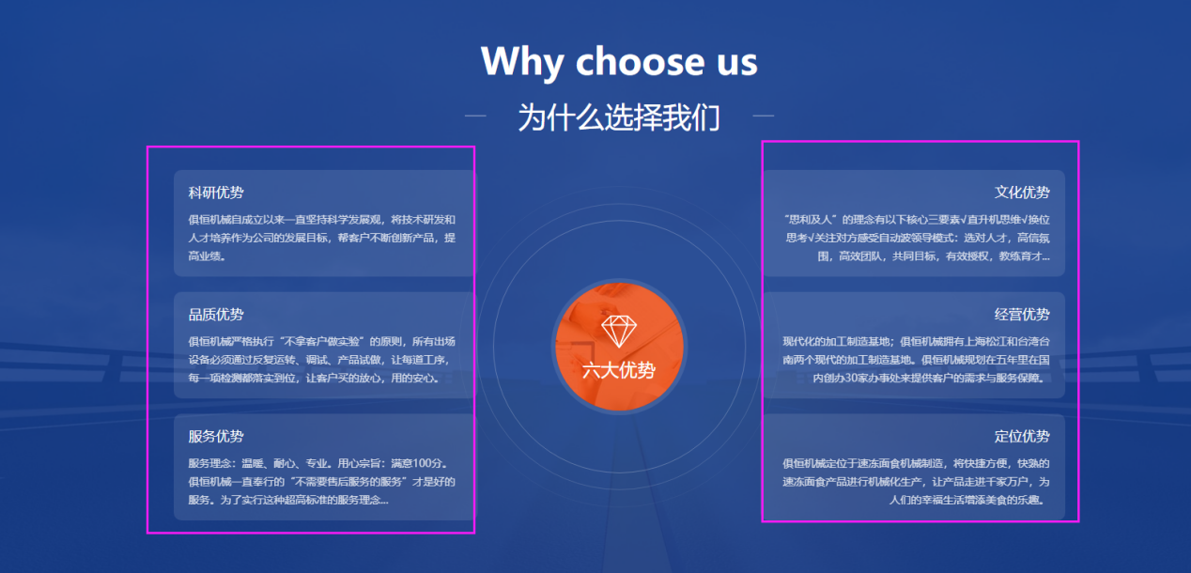

3.公司简介这里要放的图片提供一张（客户的工厂图，或者公司外部环境图都行，这个尺寸尽量大一些） （放风景图吧）
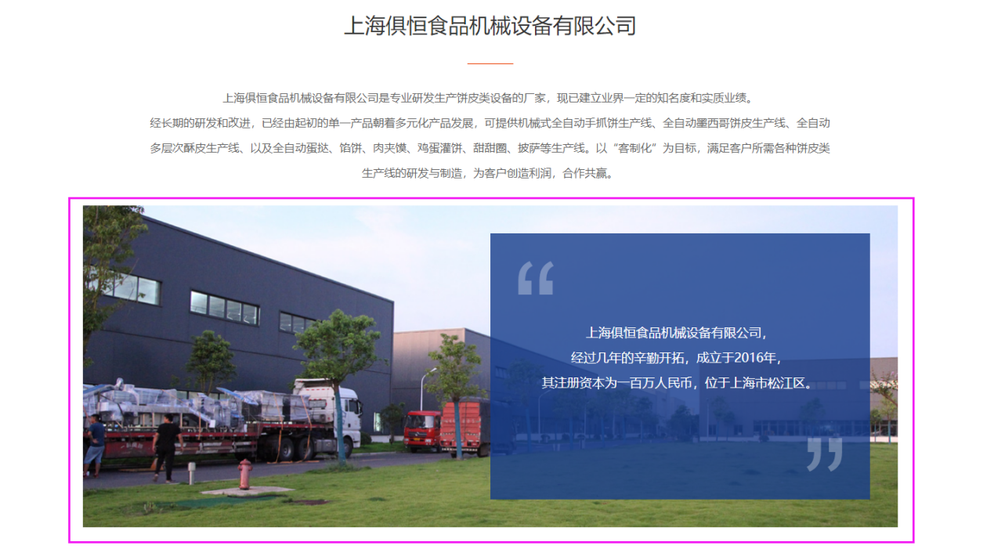
4.企业文化，三张客户自己的图片，对应的文字
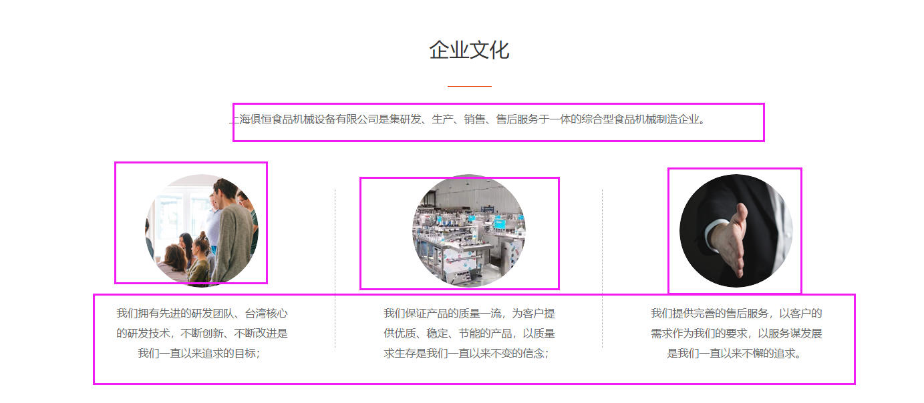
星德科技
为您提供更高效稳定的钻攻加工解决方案
1、产品广泛应用于汽摩配件、水暖阀门、五金制造等行业。
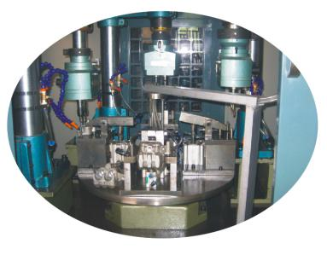
2、公司拥有先进的加工设备及检测设备，生产技术力量雄厚，产品畅销全国各地。
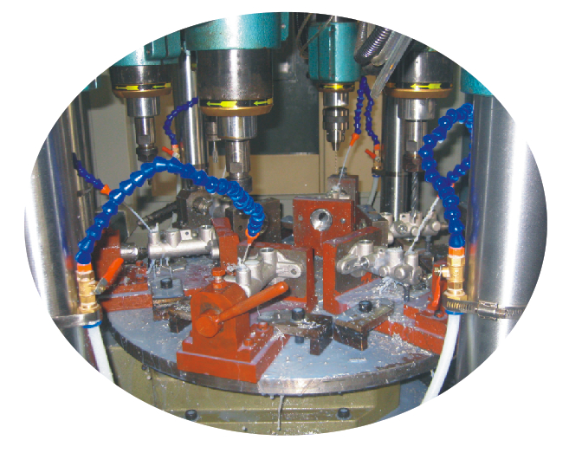
3、我们以精良的产品、优质的售后服务，使得我们的产品在市场上备受用户的青睐和好评